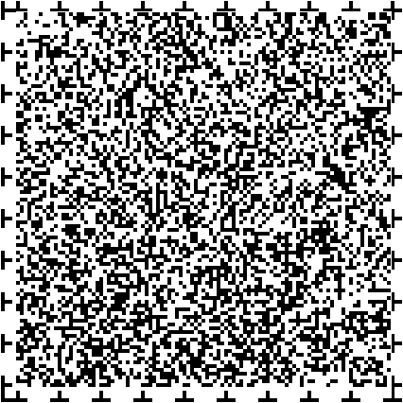
では、障害を理由として不均等待遇を行ったり合理的配慮を怠ると、どんな場合でも差別となるのでしょうか？
一見、差別に当たると思われる行為であったとしても、客観的に正当かつやむを得ないと認められる特別な事情がある場合は差別には当たりません。また、合理的配慮については、障害のある人等から求めがあっても、社会通念上相当と認められる範囲を超えた過度な負担となり応じることができない場合は、差別には当たりません。これらの事情は、障害のある人から対応を求められた側が説明しなければなりません。
特別な事情がないのに、次のような行為を行うことは不均等待遇に当たます。
例えば、福祉施設や医療機関で障害を理由として福祉サービスや医療の提供を拒んだり、制限したり、条件をつけること。お店で車いすの利用や補助犬の同伴を理由に入店を断ること。アパートの契約で障害を理由として、部屋を貸さないなど。
障害のある人の求めがあった場合は、過度な負担にならない範囲で、次のような障害の特性に応じた合理的配慮を行うことが必要です。
視覚障害のある人に対して、会議の際に、点字、拡大文字、テキストデータの資料を準備するなど。
聴覚障害のある人に対して、説明会を開催する際に、手話通訳者や要約筆記者を配置するなど。
肢体不自由があり、車いすや杖などを利用する障害のある人が段差のある箇所を通行する際に補助するなど。
内部障害のある人に対して、多くの人が利用する建物の改修や新築を行う際に、トイレをオストメイト対応にするなど。
知的障害のある人に対して、サービスを提供する際に、サービスの内容や利用申込みに必要な書類をゆっくり分かりやすく説明する。写真やふりがなを入れた資料を使用して、理解しやすいように説明するなど。
精神障害のある人を雇用する際に、障害の状況に応じた仕事のローテーションを組んだり、カウンセリングや通院のための休暇を認めるなど。

